Дисциплина: Физическая культура
Группа ДО-262
Преподаватель: Аксенова Н.В.
Название темы: ОФП (6 часов)
Практический блок
1. Тема: Общая физическая подготовка
2. Выполнить комплекс упражнений для развития общей физической подготовки: гибкости, силы, (см ниже рисунки)
Выполнение каждого упражнения 10 р. Укажите в таблице, свое выполнение (рис 10,11)
3. Выполнить тест на приседание и прислать результат: Условия: встать в исходное положение основная стойка, ширина между стопами максимум 30 см, выполнять приседание в течение 30 секунд, посчитать количество приседаний, пятки не отрывать от пола. Прислать результат.
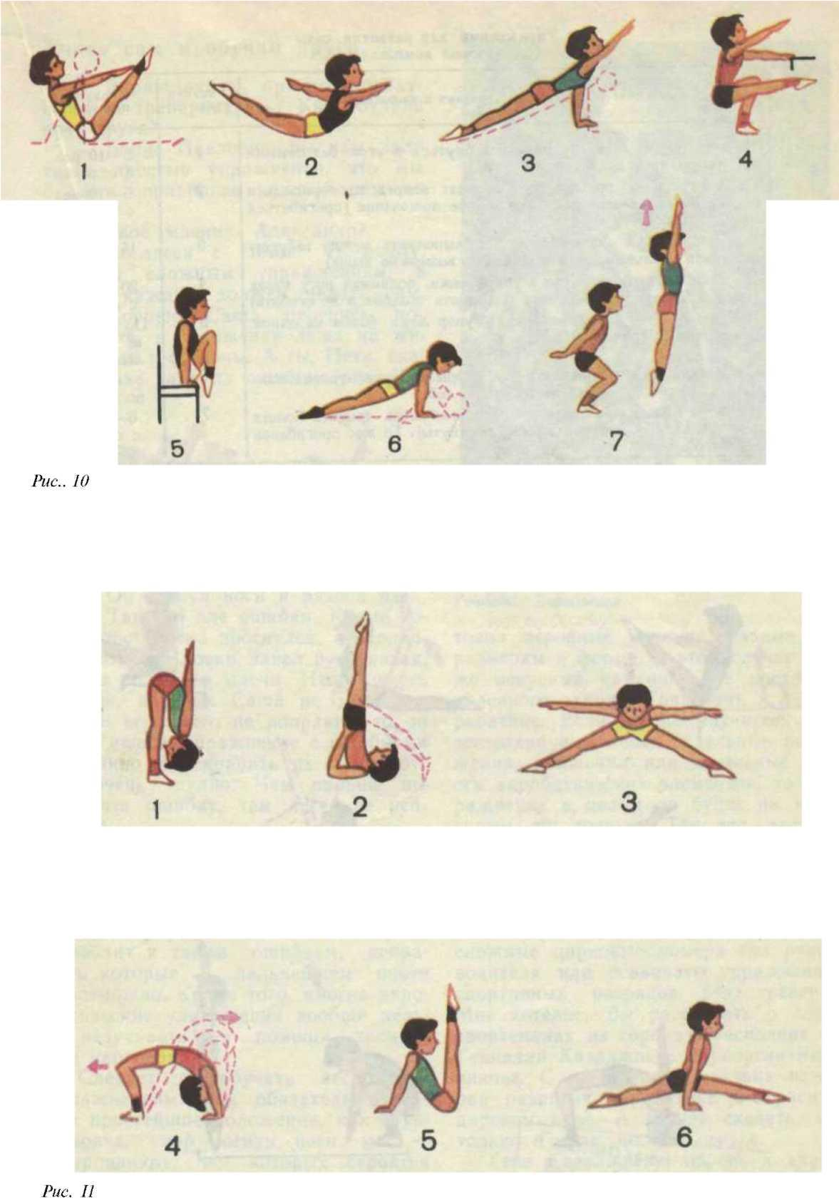
Выполненные задания прислать на электронную почту до 27.11.2020 г. anv60.60@mail.ru результаты записать в таблице

Дисциплина: МДК 01.02. Теоретические и методические основы физического воспитания и развития детей раннего и дошкольного возраста – 2 часа

Теоретический блок

Тема: Подвижные игры в системе физического воспитания ДОУ
- Подвижные игры в системе физического воспитания. Основные понятия о подвижных играх
- Содержание и методика проведения подвижных игр в дошкольных учреждениях.
- Основы профессиональной педагогической деятельности при проведении подвижных игр.
Задание;
1) Ответить письменно на контрольные вопросы по теме подвижные игры:
- Подвижные и спортивные игры.
- Педагогическая классификация подвижных игр
- Гигиеническое и оздоровительное значение подвижных игр
- Образовательное значение подвижных игр
- Воспитательное значение подвижных игр
- Педагогические требования к организации и проведению подвижных игр:
а) Основные задачи руководителя игры
б) Подготовка и проведение игры
в) Организация играющих
г) Руководство процессом игры
д) Подведение итогов игры
е) Особенности методики проведения игр – эстафет
ж) Методика решения педагогической задачи в игре
- Подвижные игры детей младшего дошкольного возраста (перечислить названия -5)
- Подвижные игры детей среднего дошкольного возраста
- Подвижные игры детей старшего дошкольного возраста
- Задачи игр на уроках физкультуры
- Воспитание в играх физических качеств:
а) Ловкость (перечислить названия игр -5)
б) Гибкость (перечислить названия игр -5)
в) Выносливость (перечислить названия игр -5)
г) Быстрота (перечислить названия игр -5)
д) Сила (перечислить названия игр -5)
- Использование игр для активизации внимания и регулирования эмоционального состояния
2. Выслать на мою электронную почту выполненную работу
3. По данной теме будут выставлена оценка.
Выполненные задания прислать на электронную почту в письменном варианте до 27.11.2020 г. -

Дисциплина: МДК 01.03. Практикум по совершенствованию двигательных умений и навыков – 2 часа
Практический блок
- Тема: Проведение утренней гимнастики в младшей, средней старшей и подготовительной группах дошкольного образования.
- Просмотреть утреннюю гимнастику для старшей группы и предоставить картотеку 5 комплексов УГГ, для старшей группы.

Выполненные задания прислать на электронную почту в письменном варианте до 27.11.2020 г. anv60.60@mail.ru

